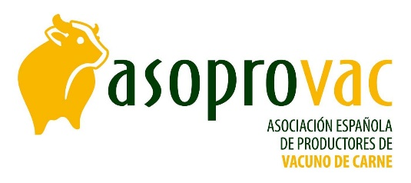

EL COMITÉ DE EXPERTOS DE ADAPTACIÓN AL CAMBIO CLIMÁTICO PARA EL PROYECTO ADAPTAVAC SE REUNIRÁ EL PRÓXIMO 11 DE JUNIO

La Asociación Española de Productores de Ganado Vacuno de Carne, continua con el desarrollo del proyecto para conocer los efectos del cambio climático en las granjas de vacuno y su industria asociada, en el que se está estudiando la vulnerabilidad al mismo e identificando medidas de adaptación.

El comité de expertos del proyecto ADAPTAVAC se reunirá el próximo 11 de junio para analizar e identificar potenciales impactos y determinar la vulnerabilidad del sector del vacuno a los efectos del cambio climático. El objetivo de esta primera reunión consistirá en plantear medidas de adaptación que permitan mejorar la resiliencia del sector.
Este encuentro servirá, como punto de partida, para fijar la ruta de trabajo que desarrollarán en posteriores reuniones con el objetivo de implementar y estudiar soluciones viables a los impactos del cambio climático en varios estadíos del ciclo de vida en explotaciones de diferentes regiones climáticas.
El cambio climático es posiblemente el mayor reto ambiental al que hacer frente, por su dimensión global, y sus profundas implicaciones sociales y económicas. El conocimiento científico de sus riesgos e impactos, junto con su seguimiento y las medidas y prácticas de adaptación para hacer frente al problema, proporcionan las bases para orientar la acción dirigida a disminuir la vulnerabilidad y aumentar la resiliencia frente al cambio climático.
El proyecto de la Asociación Española de Productores de Ganado Vacuno de Carne (ASOPROVAC), denominado “ADAPTAVAC” consiste en la elaboración de un Estudio para la adaptación al cambio climático del sector del vacuno de carne, y se está ejecutando con el apoyo de la Fundación Biodiversidad, del Ministerio para la Transición Ecológica y el Reto Demográfico.
La importancia del proyecto reside en la propia importancia del sector, España es el 4º productor de vacuno de la UE. Representa el 6.3% de la Producción Final Agraria de España y el 17% de la Producción Final Ganadera. Supone más de 3.300 millones de euros y genera empleo directo a más de 150.000 familias y más de 1 millón de indirectas. Además es un sector anclado al entorno rural y clave para el mantenimiento de su población. Por estos motivos, se hace indispensable trabajar en la Adaptación al Cambio Climático para evitar los riesgos derivados de éste en un sector clave para la economía rural.

En este sentido, la diversidad de los sistemas ganaderos hace complejo el saber exactamente cómo le afectará el cambio climático. Este proyecto plantea profundizar en el análisis de la vulnerabilidad del sector, con el objetivo de implementar y estudiar soluciones viables a los impactos del cambio climático en varios estadios del ciclo de vida en explotaciones de diferentes regiones climáticas.

